**微信上的新骗局**



上至七八十岁的老人，下至七八岁的小孩儿，都在通过微信与亲戚朋友联络。正因为越来越多对手机上网不那么精通的普通老百姓都在使用微信，骗子也转向了微信这块大蛋糕。

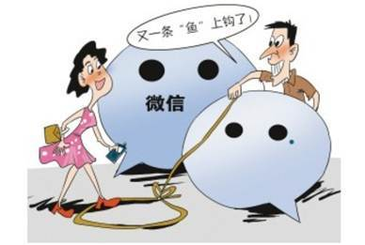

特别需要指出的是，微信朋友圈里鱼龙混杂，各种谣言和骗局层出不穷，很多人抱着“有益无损”的态度频频转发。如此一来，未经核实的消息便在网络中大肆泛滥。专家建议，非权威渠道来源的消息不要轻易转发。尤其是下面四种新出现的诈骗形式，手机用户一定要多加分辨。

**虚假购物送礼：免费送香奈儿口红**

这几天，微信朋友圈出现“香奈儿口红试用”的宣传广告，不少爱美的女生申请之后，在对方的网页上填入了自己的联系电话和家庭住址。结果不但收到的口红是假货，还为此支付了16元的“快递到付”费。



实际上，这16元并非快递费，而是“代收货款”，也就是说，骗子利用微信朋友圈打着“产品试用”的幌子做起了虚假销售的勾当。安全专家解释：“这种骗术比之前的集赞送礼来骗运费更隐蔽，骗的不是运费，而是货款。”骗子以收件人支付货物运费的名义骗取货款，网友在不明真相的情况下，将“货款”当成“快递费”，上了骗子的当。

**微信盗号骗局：索要手机号和验证码**

最近有网友收到朋友微信发来消息，告知其手机刷机，号码丢失，需要该网友的手机号。安全专家指出，这也是骗子常用的伎俩，一旦骗子进一步要求告知验证码时，就更要留心。

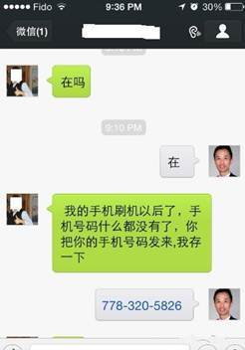

这种情况的出现，往往是因为跟你对话的好友微信被盗，通过盗用的微信，骗子用好友的微信骗取你的手机号和验证码之后，就能盗取你的微信。微信被盗后，微信支付、微信好友都将面临进一步风险。

**微信红包骗局：以少换多有去无回**

骗子一般在微信中通过添加“附近的人”加上好友，要求一起玩一个“微信红包以少换多”的游戏，并声称“发一个500元的红包，能够返还20000元”。受害者往往涉世未深，想到可以以少换多，便动心了，根本没有意识到这是对方的一个骗局。据媒体报道，有受害者按照对方说的给骗子转了4000元钱，心想能返回16万元，结果这钱就如肉包子打狗有去无回。

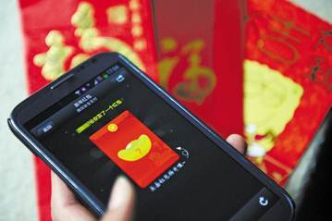

专家指出，这种骗局并不算高明，只要自己没有对钱财的贪念，就不会轻易上当。

**寻人、捐助骗局：暗藏诈骗电话**

微信朋友圈里还经常发布“生病求献血”、“贫困求捐款”“帮忙找孩子”等传递正能量的文章，但这些看似“正能量”的内容，也可能暗藏诈骗电话。360手机安全专家指出，朋友圈这些消息中往往包含电话、银行卡号等信息，要第一时间向官方核实之后再行动，避免落入骗子陷阱。

“朋友圈”已成为很多人生活中不可缺少的一部分，同时，一些乱现象也在利用着朋友圈“发酵”、散播，因多是熟人发送的信息，更容易让人上当。手机安全专家提醒网友，对待微信、朋友圈里的信息一定要谨慎，尤其涉及到金钱更要多方核实确认。